威海市文登区发展和改革局2020年度
政府信息公开工作报告

根据《中华人民共和国政府信息公开条例》（以下简称《条例》）和《山东省政府信息公开办法》（以下简称《办法》）的规定要求，现公布威海市文登区发展和改革局2020年度政府信息公开工作报告。
本报告由总体情况，主动公开政府信息情况，收到和处理政府信息公开申请情况，政府信息公开行政复议、行政诉讼情况，存在的主要问题及改进措施，其他需要报告的事项共6部分组成。
本报告中所列数据的统计时限自2020年1月1日起至2020年12月31日止。
本报告的电子版可在威海市文登区人民政府门户网站（http://www.wendeng.gov.cn）信息公开专栏查阅。如对本报告有疑问，请与威海市文登区发展和改革局办公室联系（地址：威海市文登区世纪大道86号，邮编：264400，电话：0631—8451301）。
一、总体情况
2020年，威海市文登区发展和改革局以党的十九届五中全会精神和习近平新时代中国特色社会主义思想为指导，认真贯彻落实国家、省、市的部署要求，严格按照《条例》和《办法》的规定，推动政务信息公开、透明、规范化取得重大进展。并结合发展改革局工作实际，依托互联网、新闻媒体和微信公众平台等信息公开渠道，逐步完善政府信息公开服务平台，不断提高信息公开工作水平，使我局信息公开工作积极、稳妥、有序推进。
（一）主动公开情况
2020年，文登区发展和改革局共主动公开各类法律法规、业务工作、重点领域信息等政府服务信息121条，其中工作动态33条，公告公示7条，政策文件及解读35条，重点领域信息公开26条，其他信息20条。
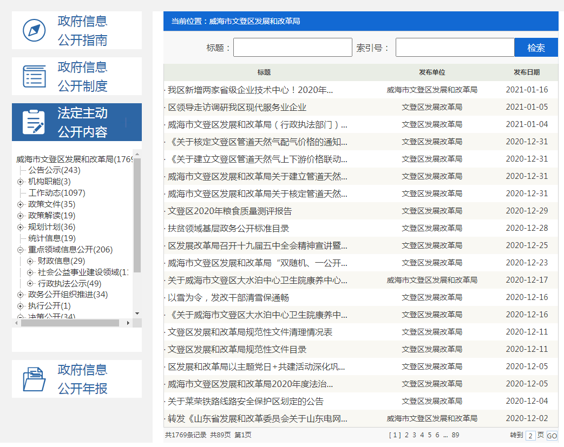
（二）依申请公开情况
2020年度，我局共受理政府信息公开申请4条，已全部办结。
（三）政府信息管理情况
我局持续抓好平台维护、日常管理等方面工作。配备两名工作人员负责维护平台运行，严格规范工作流程，认真落实各项工作部署，全面推进行政决策、执行、管理、服务、结果公开。建立健全信息公开审核保密制度，做到公开信息不涉密，涉密信息不公开。
（四）平台建设情况
我局依托威海市文登区人民政府门户网站，优化电视、报纸等传统媒体与微信等新兴媒体相结合的方式，构建了较为完善的信息发布与政府信息公开一体的服务平台体系，全年通过“文登区发展和改革局”微信公众号，共发布信息55条，进一步提高了信息公开的透明度和公信力。
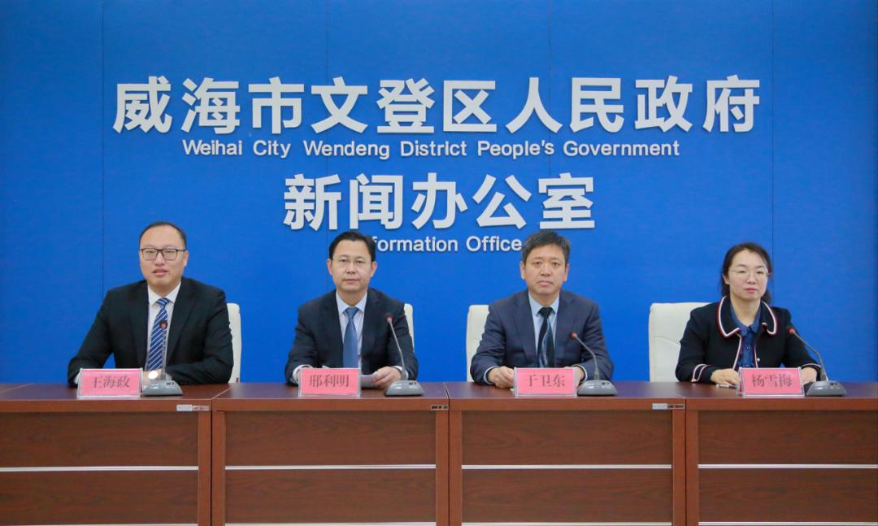
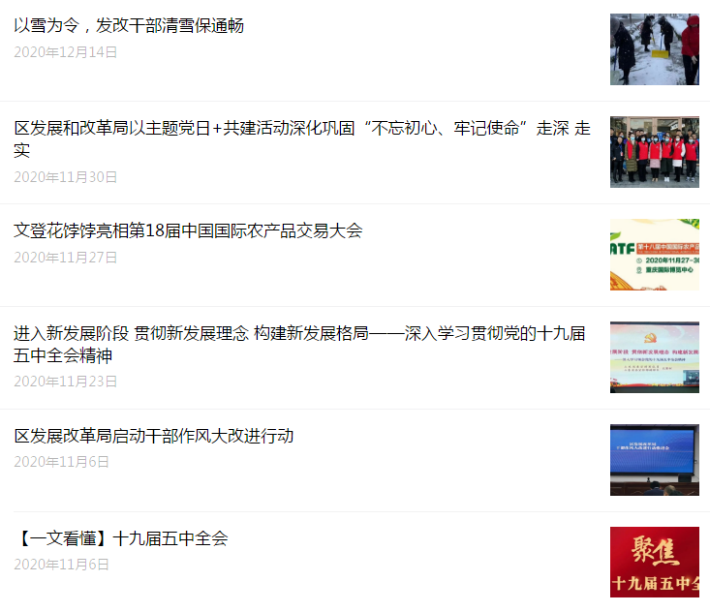
（五）监督保障情况
积极落实政府信息公开工作考核制度，将相关考核结果纳入年度考核内容。完善社会评议制度和责任追究制度，欢迎群众对我局政府信息公开工作进行评议监督，保障人民群众的监督权，确保及时补差补缺，完善服务。
二、主动公开政府信息情况
第二十条第（一）项
信息内容 | 本年新制作数量 | 本年新公开数量 | 对外公开总数量
规章 | 0 | 0 | 0
规范性文件 | 5 | 5 | 26
第二十条第（五）项
信息内容 | 上一年项目数量 | 本年增/减 | 处理决定数量
行政许可 | 0 | 0 | 0
其他对外管理服务事项 | 5 | -5 | 0
第二十条第（六）项
信息内容 | 上一年项目数量 | 本年增/减 | 处理决定数量
行政处罚 | 0 | 0 | 0
行政强制 | 0 | 0 | 0
第二十条第（八）项
信息内容 | 上一年项目数量 | 本年增/减
行政事业性收费 | 0 | 0
第二十条第（九）项
信息内容 | 采购项目数量 | 采购总金额
政府集中采购 | 0 | 0
三、收到和处理政府信息公开申请情况
（本列数据的勾稽关系为：第一项加第二项之和，等于第三项加第四项之和） |  |  | 申请人情况
 |  |  | 自然人 | 法人或其他组织 |  |  |  |  | 总计
 |  |  | 自然人 | 商业企业 | 科研机构 | 社会公益组织 | 法律服务机构 | 其他 | 总计
一、本年新收政府信息公开申请数量 |  |  | 3 | 0 | 0 | 0 | 1 | 0 | 4
二、上年结转政府信息公开申请数量 |  |  | 0 | 0 | 0 | 0 | 0 | 0 | 0
三、本年度办理结果 | （一）予以公开 |  | 2 | 0 | 0 | 0 | 0 | 0 | 2
三、本年度办理结果 | （二）部分公开（区分处理的，只计这一情形，不计其他情形） |  | 0 | 0 | 0 | 0 | 0 | 0 | 0
三、本年度办理结果 | （三）不予公开 | 1.属于国家秘密 | 0 | 0 | 0 | 0 | 0 | 0 | 0
三、本年度办理结果 | （三）不予公开 | 2.其他法律行政法规禁止公开 | 0 | 0 | 0 | 0 | 0 | 0 | 0
三、本年度办理结果 | （三）不予公开 | 3.危及“三安全一稳定” | 0 | 0 | 0 | 0 | 0 | 0 | 0
三、本年度办理结果 | （三）不予公开 | 4.保护第三方合法权益 | 0 | 0 | 0 | 0 | 0 | 0 | 0
三、本年度办理结果 | （三）不予公开 | 5.属于三类内部事务信息 | 0 | 0 | 0 | 0 | 0 | 0 | 0
三、本年度办理结果 | （三）不予公开 | 6.属于四类过程性信息 | 0 | 0 | 0 | 0 | 0 | 0 | 0
三、本年度办理结果 | （三）不予公开 | 7.属于行政执法案卷 | 0 | 0 | 0 | 0 | 0 | 0 | 0
三、本年度办理结果 | （三）不予公开 | 8.属于行政查询事项 | 0 | 0 | 0 | 0 | 0 | 0 | 0
三、本年度办理结果 | （四）无法提供 | 1.本机关不掌握相关政府信息 | 1 | 0 | 0 | 0 | 1 | 0 | 2
三、本年度办理结果 | （四）无法提供 | 2.没有现成信息需要另行制作 | 0 | 0 | 0 | 0 | 0 | 0 | 0
三、本年度办理结果 | （四）无法提供 | 3.补正后申请内容仍不明确 | 0 | 0 | 0 | 0 | 0 | 0 | 0
三、本年度办理结果 | （五）不予处理 | 1.信访举报投诉类申请 | 0 | 0 | 0 | 0 | 0 | 0 | 0
三、本年度办理结果 | （五）不予处理 | 2.重复申请 | 0 | 0 | 0 | 0 | 0 | 0 | 0
三、本年度办理结果 | （五）不予处理 | 3.要求提供公开出版物 | 0 | 0 | 0 | 0 | 0 | 0 | 0
三、本年度办理结果 | （五）不予处理 | 4.无正当理由大量反复申请 | 0 | 0 | 0 | 0 | 0 | 0 | 0
三、本年度办理结果 | （五）不予处理 | 5.要求行政机关确认或重新出具已获取信息 | 0 | 0 | 0 | 0 | 0 | 0 | 0
三、本年度办理结果 | （六）其他处理 |  | 0 | 0 | 0 | 0 | 0 | 0 | 0
三、本年度办理结果 | （七）总计 |  | 3 | 0 | 0 | 0 | 1 | 0 | 4
四、结转下年度继续办理 |  |  | 0 | 0 | 0 | 0 | 0 | 0 | 0
四、政府信息公开行政复议、行政诉讼情况
2020年度，威海市文登区发展和改革局无申请复议、提起行政诉讼的情况。
行政复议 |  |  |  |  | 行政诉讼
结果维持 | 结果纠正 | 其他结果 | 尚未审结 | 总计 | 未经复议直接起诉 |  |  |  |  | 复议后起诉
 |  |  |  |  | 结果维持 | 结果纠正 | 其他结果 | 尚未审结 | 总计 | 结果维持 | 结果纠正 | 其他结果 | 尚未审结 | 总计
0 | 0 | 0 | 0 | 0 | 0 | 0 | 0 | 0 | 0 | 0 | 0 | 0 | 0 | 0
五、存在的主要问题及改进情况
2020年，我局在贯彻落实《条例》和《办法》，有序开展政府信息公开工作方面取得一定的成效，但尚存在一些不足，主要表现为：个别部门科室业务工作人员公示意识不到位、信息收集渠道不畅、信息解读形式陈旧、信息传递时效性差等问题。下一步，我局将严格按照上级部门的部署要求，进一步规范政府信息公开工作流程，加强组织领导，提升工作人员业务水平，完善配套制度，创新信息解读形式，努力提高政府信息公开工作水平。
六、其他需要报告的事项
2020年，我局承办区十八届人大四次会议代表建议1件，涉及企业光伏发电项目方面；承办区政协十届四次会议委员提案1件，涉及新旧动能转换方面，均已按时办结，相关办理结果已通过政府网站专栏主动公开。

